**卖座网**

课程名称：MongoDB数据库开发

项目名称：卖座网

所在学校：广州应用科技学院

所在学院：计算机科学与技术

所在班级：20计科10班

项目成员：2008011050 陈秋丽

指导老师：潘新伯老师

编写日期：2023年5月5日

目录

**1 总体需求分析 3**

**2 功能分析 3**

2.1 游客功能 3

2.2 用户功能 4

2.3 通用功能 4

**3 性能需求 4**

3.1 系统用例图 4

3.2 详细用例 5

3.3 用例规约表描述 6

3.3.1登录用例规约表 6

3.4 时序图 8

3.4.1 登录时序图 8

3.4.2 浏览电影信息时序图 9

3.4.3 管理个人信息时序图 10

3.5 类图 11

**4 概念结构设计 12**

4.1 数据库实体及关系设计 12

# 1 总体需求分析

卖座网是一家在线电影票务平台，用户可以通过卖座网网站或手机应用浏览电影信息、影院信息、场次信息，进行在线选座、在线购票等操作。用户可以通过卖座网进行退票、改签等操作，也可以查看订单信息、影院信息、电影信息等。

# 2 功能分析

卖座网根据用户对象主要分成三部分功能模块，分别为游客功能模块、用户功能模块和通用功能模块。其基本功能模块如图2-1所示，具体描述如下。

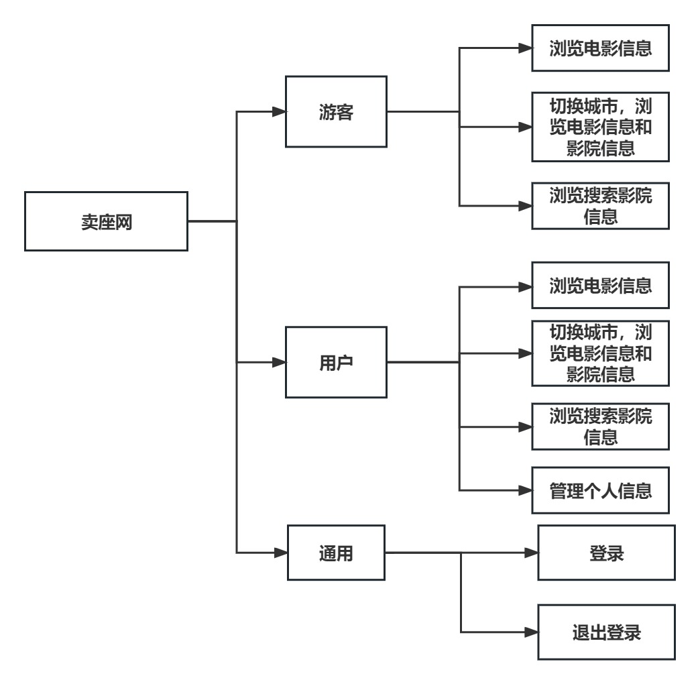

图2-1 卖座网基本功能模块

## 2.1 游客功能

(1) 浏览电影信息

游客浏览电影信息，包括正在热映和即将上映的电影，点击电影信息查看具体的电影详情。

(2) 切换城市，浏览电影信息和影院信息

游客切换城市，展示不同城市的电影信息和影院信息。

1. 浏览搜索影院信息

游客浏览影院信息，搜索具体影院进入影院信息页面选座。

## 2.2 用户功能

(1) 浏览电影信息

用户浏览电影信息，包括正在热映和即将上映的电影，点击电影信息查看具体的电影详情。

(2)切换城市，浏览电影信息和影院信息

用户切换城市，展示不同城市的电影信息和影院信息。

(3)浏览搜索影院信息

用户浏览影院信息，搜索具体影院进入影院信息页面选座。

(4)管理个人信息

用户登录后，进入我的页面，可以对个人信息进行修改。

**2.3 通用功能**

1. 登录

登录、退出登录。

# 3 性能需求

## 3.1 系统用例图

用例图（use case diagram）是用户与系统交互的最简表示形式，展示用户和与之相关的用例之间的关系。用例是从用户的观点对系统行为的一个描述。对于系统开发人员而言，用例是一个有价值的工具，是用来从用户的观察角度收集系统需求的一项技术。用例图用于说明如何使用系统以及系统的需求，并表达用例与角色之间的关系。

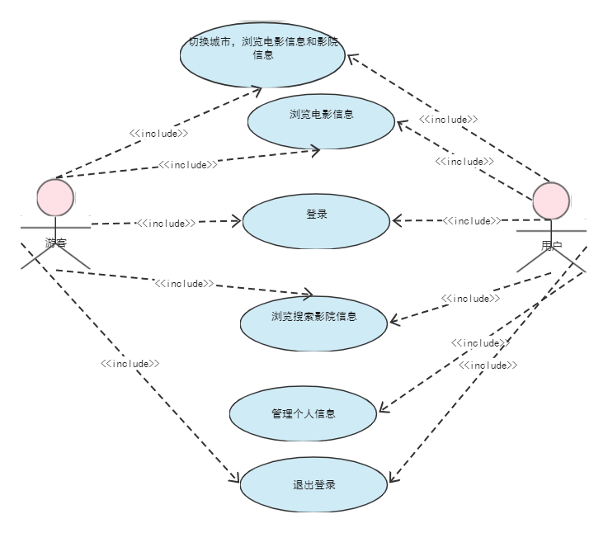

图3-1 系统用例图

## 3.2 详细用例

表3-1 系统的详细用例

|  |  |  |
| --- | --- | --- |
| 参与者 | 特性 | 用例 |
| 游客 | 游客进入系统，点击电影页面，查看正在热映和即将上映的电影，点击某一个电影查看电影详情。 | 浏览电影信息 |
| 游客进入系统，切换城市，可以查看不同城市的电影信息和影院信息。 | 切换城市 |
| 游客进入系统，点击影院页面，查看所有影院信息，并支持搜索，点击影院进入影院详情。 | 浏览影院信息 |
| 游客点击我的页面，系统拦截跳转登录页进行登录。 | 登录 |
| 游客登录成功后，退出登录，退出系统。 | 退出登录 |
| 用户 | 用户进入系统，点击电影页面，查看正在热映和即将上映的电影。 | 浏览电影信息 |
| 用户进入系统，切换城市，可以查看不同城市的电影信息和影院信息。 | 切换城市 |
| 用户进入系统，点击影院页面，查看所有影院信息，并支持搜索，点击影院进入影院详情。 | 浏览影院信息 |
| 用户点击我的页面，系统拦截跳转登录页进行登录。 | 登录 |
| 用户登录成功后，退出登录，退出系统。 | 退出登录 |
| 用户登录后，进入我的页面，编辑个人资料：上传头像和修改昵称、性别和生日。 | 管理个人信息 |

## 3.3 用例规约表描述

## 3.3.1登录用例规约表

表3-2 登录用例规约表

|  |  |
| --- | --- |
| 用例名称 | 登录 |
| 标识符 | UC0000 |
| 用例描述 | 用户或游客利用该用例登录系统，通过身份验证后获得相应的操作权限 |
| 参与者 | 用户（1）、游客（2） |
| 优先级 | 1 |
| 状态 | 通过审查 |
| 前置条件 | 无 |
| 后置条件 | 登录成功，显示相应的需要权限的界面 |
| 基本事件流 | 1. 用户或游客需要登录该系统； 2. 系统显示登录页面，并要求输入手机号和验证码； 3. 用户或游客输入手机号和验证码； 4. 系统验证该手机号的合法性，允许用户登录系统； 5. 登录完成后，进入页面。 |
| 备选事件流 | 1. 未输入手机号直接登录，提示输入手机号； 2. 登录的手机号不合法，提示正确输入手机号； |
| 被泛化的用例 | 无 |
| 被包含的用例 | 无 |
| 被扩展的用例 | 无 |
| 修改历史记录 |  |

3.3.2浏览电影信息用例规约表

表3-3 浏览电影信息用例规约表

|  |  |
| --- | --- |
| 用例名称 | 浏览电影信息 |
| 标识符 | UC0001 |
| 用例描述 | 用户或游客可通过该用例浏览系统的所有电影信息 |
| 参与者 | 用户（1）、游客（2） |
| 优先级 | 1 |
| 状态 | 通过审查 |
| 前置条件 | 无 |
| 后置条件 | 用户或游客正常查询到电影信息 |
| 基本事件流 | 1. 用户或游客进入系统，点击电影页面； 2. 系统显示默认地址的所有电影信息； 3. 用户或游客查看到正在热映和即将上映的电影； 4. 用户或游客点击某一电影进入电影详情页，查看到更多的信息。 |
| 备选事件流 | 无 |
| 被泛化的用例 | 无 |
| 被包含的用例 | 无 |
| 被扩展的用例 | 无 |
| 修改历史记录 |  |

3.3.3管理个人信息用例规约表

表3-4管理个人信息用例规约表

|  |  |
| --- | --- |
| 用例名称 | 管理个人信息 |
| 标识符 | UC0002 |
| 用例描述 | 用户登录该系统，可以编辑个人信息。 |
| 参与者 | 用户 |
| 优先级 | 无 |
| 状态 | 通过审查 |
| 前置条件 | 用户已登录系统。 |
| 后置条件 | 成功进入我的页面。 |
| 基本事件流 | 1. 用户进入我的页面； 2. 点击头像上传，或者点击我的姓名进入个人资料页，编辑个人信息并保存； 3. 我的页面显示编辑成功的个人信息，展示头像和姓名。 |
| 备选事件流 | 无 |
| 被泛化的用例 | 无 |
| 被包含的用例 | 无 |
| 被扩展的用例 | 无 |
| 修改历史记录 |  |

## 3.4 顺序图

## 3.4.1 登录顺序图

① 游客或用户进入我的页面，系统跳转登录页

② 系统显示登录页面

③ 游客或用户输入手机号登录

④ 系统校验手机号非空和合法性

⑤ 点击登录与数据库比对，存在该手机号直接登录；没有该手机号新增完成登录

⑥ 游客或用户成功进入我的页面

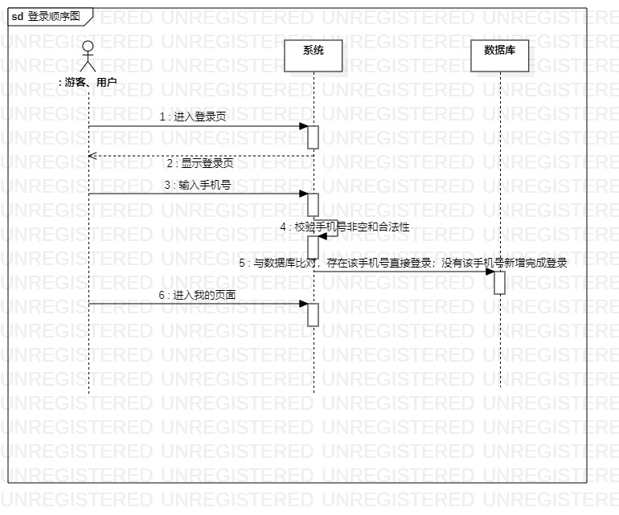

图 3-2登录顺序图

## 3.4.2 浏览电影信息顺序图

① 游客或用户进入系统，点击电影页面

② 系统显示显示所有正在热映和即将上映的电影信息

③ 点击电影跳转进入详情页

④ 系统显示电影详情信息

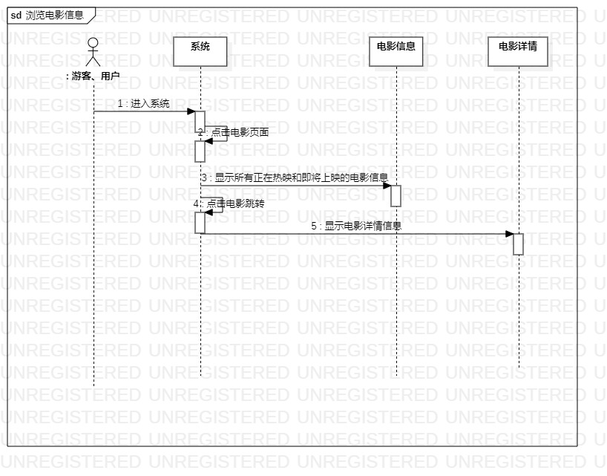

图 3-3浏览电影信息顺序图

## 3.4.3 管理个人信息顺序图

① 用户进入系统，点击我的页面

② 点击头像上传更换头像；或点击姓名进入个人资料页

③ 编辑头像，昵称，性别和出生

④ 点击保存，更新进数据库

⑤ 系统显示修改信息成功

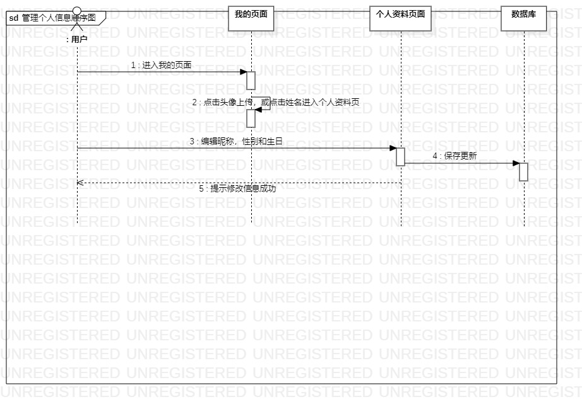

图 3-4 管理个人信息顺序图

## 3.5 类图

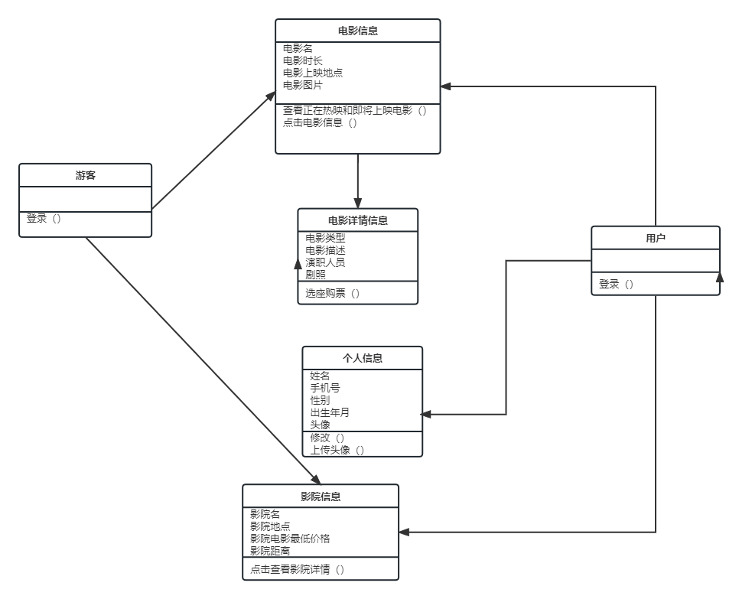

图 3-5 系统类图

## 3.6 状态图

|  |  |  |  |  |  |  |  |
| --- | --- | --- | --- | --- | --- | --- | --- |
|  | 待售 | 预订中 | 已售 | 已出票 | 退票中 | 已退票 | 作废 |
| 待售 | -- | 用户选定了场次和座位号，等待支付 | -- | -- | -- | -- | -- |
| 预订中 | -- | -- | 支付成功 | -- | -- | -- | -- |
| 已售 | -- | -- | -- | 配票成功 | -- | -- | -- |
| 已出票 | -- | -- | -- | -- | 发起退票请求 | -- | -- |
| 退票中 | -- | -- | -- | -- | -- | 返还金额 | -- |
| 已退票 | -- | -- | -- | -- | -- | -- | 从订单列表删除 |
| 作废 | -- | -- | -- | -- | -- | -- | -- |

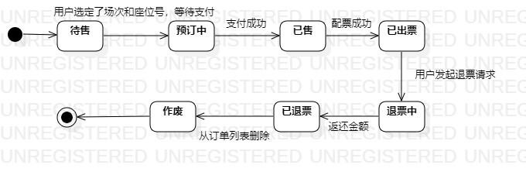

图 3-6 电影票状态图

# 4 概念结构设计

**4.1 数据库实体及关系设计**

根据需求分析和系统分析，规划本系统的数据库实体共有4 个，分别为影院实体、城市实体、用户实体、电影实体。

1. 各个实体拥有的属性如下：
   1. 电影院实体的属性有影院Id、影院名、影院地址、城市Id等。每一个影院有唯一的影院Id。
   2. 城市实体的属性有城市Id、城市名。每一个城市有唯一的城市Id。
   3. 用户实体的属性有用户姓名、性别、手机号、头像、生日。每一个用户有唯一的手机号。
   4. 电影实体的属性有电影Id、电影名、电影宣传照、电影评分、城市Id等。每一部电影有唯一的电影Id。
2. 实体间约束如下：
   1. 一个城市可以有多个电影院，一个影院可以有多个电影。
3. 将上述描述转换成关系模式如下（下划直线表示主键，下划曲线表示外键，下划虚线表示既是主键也是外键）：

影院关系模式：（影院Id、影院名、影院地址、城市Id ）

城市关系模式：（城市Id、城市名）

用户关系模式：（手机号、用户姓名、性别、头像、生日）

电影关系模式：（电影Id 、电影名、电影宣传照、电影评分、城市Id）